**Šablon dokumenta za pogled na softversku arhitekturu:**

**Sekcija 1:** Osnovni prikaz

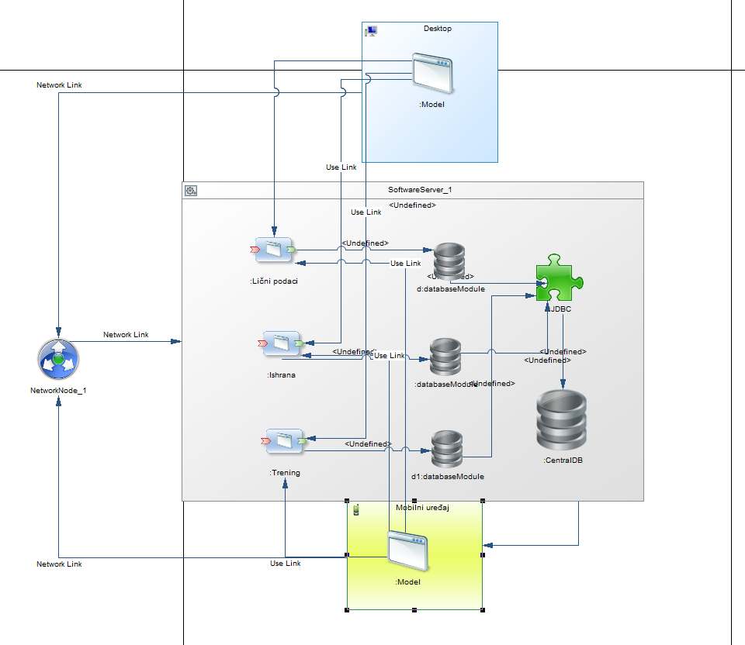

*Slika 1 – Dijagram softverske arhitekture*

**Sekcija 2:** Katalog elemenata

**Sekcija 2A:** Elementi i njihove osobine – identifikovati sve elemente softverske arhitekture

**Sekcija 2B:** Relacije i njihove osobine – identifikovati i detaljno opisati sve relacije i njihove osobine softverske arhitekture

**Sekcija 2C:** Elementi interfejsa – identifikovati i detaljno opisati sve elemente interfejsa softverske arhitekture

**Sekcija 2D:** Elementi ponašanja – identifikovati i detaljno opisati sve elemente ponašanja softverske arhitekture

Šablon dokumenta softverske arhitekture iz više različitih pogleda:

**Kako je organizovan dokument:**

**Sekcija 1:** Plan dokumentacije – glavne instrukcije za čitaoca softverske dokumentacije o sadržaju dokumenta

**Sekcija 2:** Šablon pogleda – opis koji može omogućiti čitaocu brže i jednostavnije kretanje kroz dokument i pronalaženje potrebnih informacija

**Šta je arhitektura:**

**Sekcija 3:** Pregled sistema – tekstualni opis svih funkcija sistema.

**Sekcija 4:** Povezivanje dva različita pogleda – prikaz elemenata softverske arhitekture iz različitih pogleda na softversku arhitekturu. U okviru ove sekcije potrebno je detaljno objasniti primenjene poglede na softversku arhitekturu i prednosti odabranih pogleda.

**Sekcija 5:** Adresar elemenata – sekcija u kojoj je potrebno nabrojati sve elemente softverske arhitekture i detaljno ih opisati.

**Sekcija 6:** Rečnik korišćenih skraćenica – unutar ove sekcije potrebno je navesti sve korišćene skraćenice u dokumentu, opisati ih i navesti njihovu svrhu.

**Odabrana arhitektura:**

**Sekcija 7:** Ograničenja procesa projektovanja i objašnjenja – sekcija u kojoj je potrebno opisati zašto su odabrani pogledi dobri za softversku arhitekturu na kojoj se primenjuju. Takođe, treba obrazložiti odluku za odabir pogleda.